旋进旋涡流量计 安装使用说明书
一、 使用时的注意事项 2
二、 产品概述 4
三、 结构与工作原理 4
四、 主要技术参数与功能 7
五、 选型与安装 10
六、 使用方法 17
七、 转换器接线图 24
八、故障现象及排除方法 27
九、包装、运输及贮存 28
十、仪表月艮务 28

关于本套用户说明书
该说明书必须提供给仪表使用方。
该说明书必须妥善保存直至仪表不再使用。
未经预先通知，本套说明书的内容有可能改动。
版权所有，未经本公司书面同意，不得以任何形式复制说明书的任何内容。
本公司不对说明书做任何形式的保证，其中包括但不限于本说明书的出售及用于其他目 的。
本公司努力确保说明书各项内容的正确性，但若发现任何错误或者疏漏，请通知本公司。
除上面提到的内容以外，本公司不对本产品承担任何其他责任。
如产品规格、结构或者操作的改变不影响其运行、使用和性能，用户说明书不随之修订。

一、注意事项
1.1流量计使用前的设计选型
在选购流量计之前要根据您使用现场的工况条件和技术参数选择适合的流量计，包含口径 的确定、流量量程范围、压力、温度和流量计使用的环境条件。
1.2确认收货
1.2.1在您拿到本产品时请确认运输中有无磕碰划伤等。
122根据产品铭牌、合格证请确认与您要买的型号及技术参数是否相符。
1.3运输与储存
13.1尽可能利用原厂包装将流量计直接运送到安装现场。
13.2运输过程中避免潮湿淋浴、避免阳光直接暴晒、避免强烈触碰、震动。
1.3.3尽量利用原厂包装进行保管并符合下列条件要求：
不要放在淋雨或潮湿、易震动或易碰撞到的地方。

温度:-20°C—+55°C_{O}

湿度：5%—80%。
1.3.4使用过的流量计保管时需要对流量计内部和表面进行清理干净，不要缺少零部件。
1.4安装
1.4.1使用时要在流量计规定的环境条件和技术条件下使用，超岀这个规定使用是不行 的。如果因此而造成流量计计量不准、损坏等现象，后果及维修费用均会由您自己承担。

L4.2安装之前必须认真阅读说明书，由于没有按照正确的说明、规范操作造成产品损 坏、无法正常计量，后果及维修费用均会由您自己承担。
1.5售后
1.5.1本公司对出厂的整套新产品质保12个月，配有的电池不在质保之列。
1.5.2本公司只对流量计本身质量问题承担维修责任。
1.5.3因仪表选型不对致使无法正常使用的本公司不予退换

1.5.4因运输、选型、安装、使用、维护不当造成的仪表损坏在质保期内维修只收取成本 费用。

警告
为了您的安全，请在使用仪表前认真阅读以下安全警告
1、 严禁流量计在线进行焊接，不允许强电对流量计内部单片机及线路造成烧毁。
2、 流体不会腐蚀仪表表体和接气部件材质。
3、 当测量易燃气体，注意防范火灾或爆炸。
4、 处理有害气体时，须遵循生产厂商的安全操作规范。
5、 在危险的环境中工作时，须严格遵循正确的操作步骤。
6、 不要用压缩空气吹扫流量计。
7、 为了达到最佳效果，仪表校准周期最长不超过1年。
8、 流量计推荐水平安装，若采取其他安装方式订货时需注明。
9、 安装流量计前必须对管道进行绝对清理，并严格按照说明书安装要求进行处理。
10、 安装流量计必须进行可靠接地，但不得与强电系统地线共用。
11、 流量计安装在室外使用时，建议加配防护罩，避免雨水浸入和烈日曝晒而影响流量 计使用寿命。
12、 流量计应安装在便于维修、无强电、无强磁干扰、无机械振动及无热辐射影响的室 内、防雨防潮场所。

13、 安装现场应不存在对铝合金有腐蚀作用的气体。
14、 流量计不宜安装在有强烈气流脉动、强烈压力脉动、高危隔爆的供气场所。
15、 流量计安装时防止法兰面不平，扭曲，紧固不均匀造成流量计壳体的拉裂，建议加 装伸缩器。
16、 流量计严禁明火检修。
17、 流量计信号线及参数设置均应由专业人士进行操作，非专业人员不得开盖。
18、 安装操作时不得使用流量计的连接线、塑料件、天线、屏幕等薄弱点作为着力点进行安装。

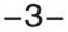

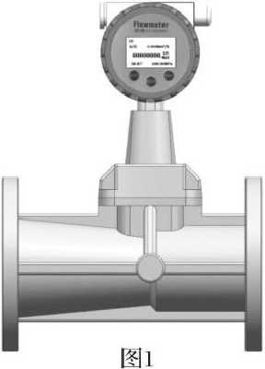

二、产品概述
智能旋进旋涡流量计是我公司开发研制的具有国内领先水平的新型气体流量仪表。该流量 计集流量、温度、压力检测功能于一体，并能进行温度、压力、压缩因子自动补偿，是石油、 化工、电力、冶金等行业用于气体计量的理想仪表。
2.1产品主要特点
•无机械可动部件，不易腐蚀，稳定可靠，寿命长，长期运行无须特殊维护；
•采用16位电脑芯片，集成度高，体积小，性能好，整机功能强；
•智能型流量计集流量探头、微处理器、压力、温度传感器于一体，采取内置式组合，使结 构更加紧凑，可直接测量流体的流量、压力和温度，并自动实时跟踪补偿和压缩因子修正；
•采用双检测技术可有效地提高检测信号强度，并抑制由管线振动引起的干扰；
•采用国内领先的智能抗震技术，有效的抑制了震动和压力波动造成的干扰信号；
•采用汉字点阵显示屏，显示位数多，读数直观方便，可直接显示工作状态下的体积流 量、标准状态下的体积流量、总量，以及介质压力、温度等参数；
•采用EEPROM技术，参数设置方便，可永久保存，并可保存最长达一年的历史数据；
•转换器可输出频率脉冲、4〜20mA模拟信号，并具有RS485接口，可直接与微机联网， 传输距离可达1.0km ;
•多物理量参数报警输出，可由用户任选其中之一；
•流量计表头可360度旋转，安装使用简单方便；
•配合本公司的FM型数据采集器，可通过因特网或者电话网络进行远程数据传输；
•压力、温度信号为传感器输入方式，互换性强；
•整机功耗低，可用内电池供电，也可外接电源。
2.2主要用途
智能旋进旋涡流量计可广泛应用于石油、化工、电力、冶金、 城市供气等行业测量各种气体流量，是目前油田和城市天然气输配 计量和贸易计量的首选产品。

三・结构与工作原理
3.1流量计结构
流量计由以下七个基本部件组成：
1 .旋涡发生体
用铝合金制成，具有一定角度的螺旋叶片，它固定在壳体收缩段前部，强迫流体产生强烈 的旋涡流。
- 壳体
本身带有法兰，并有一定形状的流体通道，根据不同的工作压力，壳体材料可采用铸铝合 金或不锈钢。
- 智能流量计积算仪
由温度、压力检测模拟通道、流量检测数字通道以及微处理单元、液晶驱动电路和其它 辅助电路组成，并配有外输信号接口。
- 温度传感器
以ptiooes电阻为温度敏感元件，在一定温度范围内，其电阻值与温度成对应关系。
- 压力传感器
以压阻式扩散硅桥路为敏感元件，其桥臂电阻在外界压力作用下会发生预期变化，因此在 —定激励电流作用下，其两个输出端的电位差与外界压力成正比。
- 压电晶体传感器
安装在靠近壳体扩张段的喉部，可检测出旋涡进动的频率信号。
- 消旋器
固定在壳体岀口段，其作用是消除旋涡流，以减小对下游仪表性能的影响。
3.2工作原理
流量传感器的流通剖面类似文丘利管的型线（图2） _{o}在入口侧安放一组螺旋型导流叶 片，当流体进入流量传感器时，导流叶片迫使流体产生剧烈的旋涡流。当流体进入扩散段时， 旋涡流受到回流的作用，幵始作二次旋转，形成陀螺式的涡流进动现象。该进动频率与流量大 小成正比，不受流体物理性质和密度的影响，检测元件测得流体二次旋转进动频率就能在较宽
的流量范围内获得良好的线性度。信号经前
放大器放大、滤波、整形转换为与流速成正比的
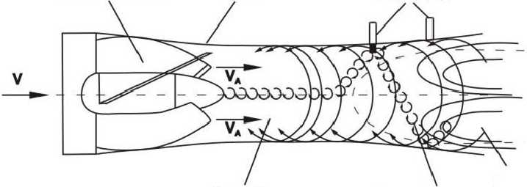
旋涡发生器
壳体
检验元件
旋涡流
旋涡中心流回流
图2
3.3流量积算仪工作原理
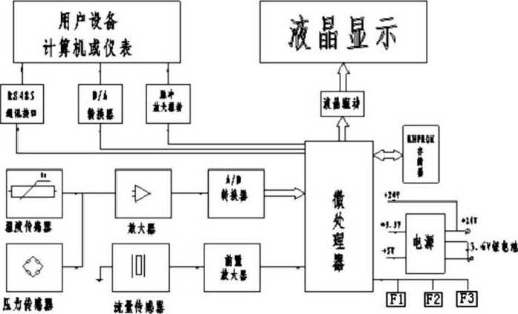

流量积算仪由温度和压力检测模拟通道、流量传感器通道以及微处理器单元组成，并配有 外输出信号接口，输出各种信号。流量计中的微处理器按照气态方程进行温压补偿，并自动进 行压缩因子修正，气态方程如下：
Pci +F T_{n} Z_{n}
式中：

QN——标况下的体积流量(m³/h);

QV——工况下的体积流量(m7h);

Pa——当地大气压力(kPa );
P——流量计取压孔测量的表压(kPa);

PN——标准状态下的大气压力(101.325 kPa );

TN— 一标准状态下的绝对温度(293.15K );
T——被测流体的绝对温度(K)；
ZN——气体在标况下的压缩系数；
Z——气体在工况下的压缩系数；
注：当用钟罩或负压标定时取ZN/Z=1 ,对天然气亿N/Z)1/2 = FZ为超压缩因子。按中国石油 天然气总公司的标准SY/T6143 - 1996中的公式计算。
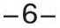

四、主要技术参数与功能
4.1流量计规格、基本参数和性能指标(见表)
公称通径 DN(mm) | 流量范围  (m 7 h) | 工作压力 (MPa) | 准确度 | 重复性
15 | 1.0-10
20 | 1.5 〜15
25 | 3.0-30
32 | 6.0 〜6()
 |  | 1.6
40 | 7.()〜7&
 | — | 2.5 |  | 小于基本
50 | 12 〜15() |  | 1.0
 |  | 4.0 |  | 误差限绝
65 | 20 ~ 300 |  | 1.5
 | — | 6.3 |  | 对值的1/3
80 | 40 ~ 400
100 | 80 〜900
125 | 80-1000
15() | 15()〜150()
200 | 240 ~ 3600 | 1.6;2.5;4.()

注：准确度：为温度、压力修正后的系统精度；
4.2标准状态条件:P=101.325kPa , T=293.15K
4.3使用条件：
环境温度：-20°C—+55°C
相对湿度：5%~95%
介质温度:-20°C~+50°C
大气压力:86kPa~106kPa
4.4电气性能指标
4.4.1工作电源：
A .外电源：+24VDC±15%，纹波＜5% ,适用于4 ~ 20mA输出、脉冲输出、报警输出 、RS-485等；
B .内电源：1组3.6V锂电池(ER26500 ),当电压低于3.0V时，出现欠压指示。
4.4.2整机功耗：
A .外电源：＜2W;
B・内电源：平均功耗lmW ,可连续使用两年以上。
4.4.3脉冲输出方式：
A.工况脉冲信号，直接将流量传感器检测的工况脉冲信号经光耦隔离放大输出，高电平 ＞20V,低电平＜1V;
B .定标脉冲信号，与IC卡阀门流量计配套，高电平幅度＞2.8V，低电平幅度＜0.2V ,单 位脉冲代表体积量可设定范围0,001m³~100m³_{e}单选择该值时必须注意：定标脉 冲信号频率应＜900Hz_{o}
C .定标脉冲信号，经光耦隔离放大输岀，高电平220V ,低电平CV。
- RS - 485通信（光电隔离），可实现以下功能：
A .采用RS - 485接口，可直接与上位机或二次表联网，远传显示介质的温度、压力和经 温度、压力补偿后的标准体积流量和标准体积总量；
B .由RS- 485接口与HW - I数据采集器配套，可组成电话网络通信系统，一台数据采 集器可带15台流量计；
C ,由RS - 485接口与HW - II数据采集器配套，可组成宽带网络通信系统，由INTERNE T传输数据，一台数据采集器可带8台流量计。
- 4 ~ 20mA标准电流信号（光电隔离）
与标准体积流量成正比，4mA对应0m7h , 20mA对应最大标准体积流量（该值可在一级 菜单中进行设置），制式：两线制或三线制，流量计可根据所插电流模块自动识别，并正确输 出。
4.4.6控制信号输出：
A .下限报警信号（LP）:光电隔离,高低电平报警,报警电平可设定,工作电压+ 12V -+24V ,最大负载电流50mA ；
B •上限报警信号（UP）:光电隔离，高低电平报警，报警电平可设定，工作电压+ 12V -+24V ,最大负载电流50mA ;
C .关阀报警输出（BC端，IC卡流量计用）：逻辑门电路输出，正常输出低电平，幅度％ 0.2V ;报警输出高电平，幅度＞2.8V,负载电阻＞100kQ ；
D .电池欠压报警输岀（BL端_{f} IC卡流量计用）：逻辑门电路输出，正常输岀低电平，幅 度《0.2V ;报警输出高电平，幅度＞2.8V,负载电阻＞100kQ ;
4.5实时数据存储功能
4.5.1流量计为了适应数据管理方面的需要，增加了实时数据存储功能，由设定选择以下

三者之一：
A .起停记录：最近的1200次起停时间，总量，净流量记录；岀厂默认项， 对应通信协议由公司另外提供）。
B .日记录：最近920天的日期、零点时刻的温度、压力、标准体积流量和总量记录。
C .定时间间隔记录：1200条定时间间隔的日期时间、温度、压力、标准体积流量和总量 记录。
4.5.2通过电脑可读取上述存储数据，形成数据报表、曲线图供分析。
4.6网络通信管理软件功能
流量计与数据采集器配套，可通过电话线或宽带网进行通信，对网络中的每台流量计的历 史数据及参数进行读取与设置，同时通信管理软件可实现完善的管理功能。

4.7防爆标志：Ex ia nC T6 Ga

4.8防护等级：IP65
4.9压力损失
流量计实际压力损失计算公式如下：
Y

AF1 = △户 ⑴

1.205
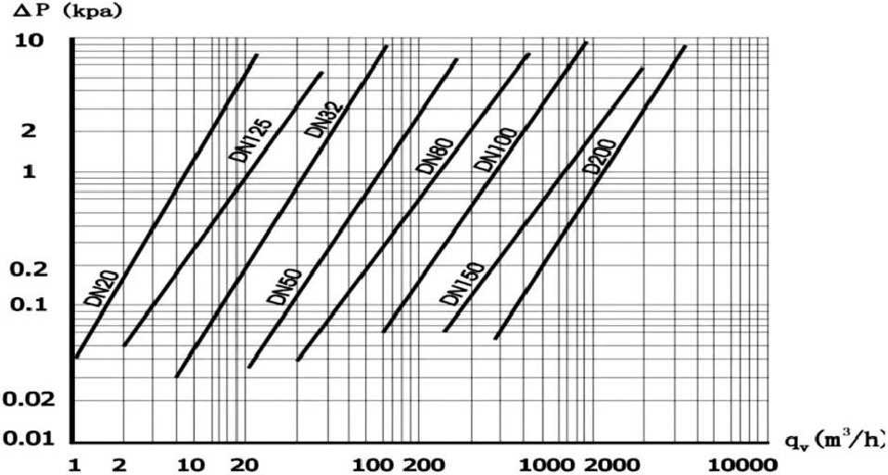

压力损曲线
式中：
API——流量计实际压力损失（kPa ）;
P 被测介质密度（kg/m³ ）
AP——介质为干空气时流量计的压力损失（kPa）,其特性曲线见下图 3.10接线口 ：出线接口为M20xl.5内螺纹。

五、选型与安装
5 .丄流量计选型
在选型过程中应把握两条原则；即：一要保证生产安全，二要保证使用精度。为此必须落 实三个选型参数，即近期和远期的最大、最小及常用流量（主要用于选定仪表公称通径）、被测 介质的设计压力（主要用于选定仪表的公称压力等级）、实际工作压力（主要用于选定仪表压力传 感器的压力等级）。
- 当已知被测流量为工况体积流量时，可直接按表中的流量范围选取适配的公称通径；
- 当已知被测流量为标况条件下的体积流量时，应先将标况体积流量Qn换算为工况体积 流量Qv ,再按技术参数表中的流量范围选取相应的公称通径；
- 当两种口径流量计均能覆盖最低和最高体积流量时，在压损允许下，应尽量选小口径；
- 勿使实际最小流量Qmin低于所选公称通径流量计的流量下限；
- 流量范围、公称压力有特殊要求时可协议订货。
选型计算公式如下：
財 £ •号 *二£•毙 •爵 Q
式中：T、P、Pa含义同上，Q为体积流量，Qn为标准体积流量，Z/Zn数值列于表2.因计 算步长较大，表内数据仅供参考，表中数据按天然气真实相对密度Gr=0.600 ,氮气和二氧化 碳摩尔分数均为0.00计算。当介质压力低于O.IMPa ,均可按Z/Zn = l估算。
、Zn/z4\ 温度  压力(Mpa)^\ | 一 2() | -15 | -10 | -5 | 0 | 5 | 10 | 15 | 2() | 25
().1() | 1. ()()0() | ].()(►()() | 1.000() | 1.00()() | 1.()()。。 | 1.00(H) | 1.()()()() | ].()()()() | 1.0000 | 1.000()
0.20 | 1.0034 | 1.0032 | 1.()()3() | 1.0029 | 1.0027 | 1.0025 | 1.0024 | 1.0023 | 1.0021 | 1.0020
().3() | 1.0069 | 1.0065 | 1.0061 | 1.0058 | 1.0055 | 1.0051 | 1.0048 | 1.0046 | 1.0043 | 1.0041
().40 | 1.0104 | 1.0098 | 1.0093 | 1.0087 | ].()082 | 1.0078 | 1.0073 | 1.0069 | 1.0065 | 1.0061
().5() | 1.0140 | 1.0132 | 1.0124 | 1.01 17 | 1.01 1() | 1.0104 | 1.0098 | 1.0092 | 1.0087 | 1.0082
1.()() | 1.0325 | 1.0305 | 1.0286 | 1.0269 | ].()253 | 1.0238 | 1.0223 | L0210 | L0198 | 1.0186
1.50 | L0518 | 1.0485 | 1.0455 | 1.0426 | 1.0400 | 1.0375 | 1,0352 | 1.0331 | L0311 | 1.0293
2.00 | 1.0722 | 1.0674 | 1.0630 | 1.0589 | 1.0551 | 1.0516 | 1.0484 | 1.0454 | 1.0426 | 1.0400
2.5() | 1.0936 | 1.0872 | 1.0812 | 1.0758 | 1.0708 | 1.0661 | 1.0619 | 1.058() | 1.0543 | 1.051()
3.0() | 1.1162 | 1.1078 | 1.1002 | 1.0933 | 1.0869 | 1.0810 | 1.0757 | 1.0707 | 1.0662 | 1.0620
3.5() | 1.1400 | 1.1295 | 1.1200 | 1.1113 | 1.1035 | 1.0963 | 1.0897 | 1.0837 | 1.0782 | 1.0732
4.00 | 1.165] | 1.1521 | 1.1405 | 1.1300 | 1.1205 | 1.1119 | 1.1041 | 1.0969 | 1.0904 | 1.0B44
4.5() | 1.1915 | 1.1758 | 1.1618 | 1.1493 | 1.138() | 1.1278 | 1.1186 | 1.1103 | 1.1027 | 1.0957
5.()() | 1.2194 | 1.2005 | 1.1839 | 1.1691 | 1.1559 | 1.1441 | 1.1334 | 1.1238 | 1.1150 | 1.1071
5.50 | 1.2486 | 1.2262 | 1.2067 | 1.1895 | 1.1742 | 1.1606 | 1.1484 | 1.1374 | 1.1274 | 1.1 185
6.()。 | 1.2793 | 1.2530 | 1.2302 | 1.2104 | 1.1928 | 1.1773 | 1.1634 | 1.151() | 1.1399 | 1.1298
6.5() | 1.3113 | 1.2806 | 1.2544 | 1.2316 | 1.2117 | 1.1942 | 1.1786 | 1.1617 | 1.1522 | 1.1411
7.00 | 1.3444 | 1.3091 | 1.2790 | 1.2532 | 1.2308 | 1.2111 | 1.1937 | 1.1 783 | 1.1645 | 1.1522
7.50 | 1.3785 | 1.3381 | 1.304() | 1.2750 | 1.2499 | ].228。 | 1.2088 | 1.1918 | 1.1767 | 1.1632
8.00 | 1.4131 | 1.3673 | 1.3291 | 1.2967 | 1.2689 | 1.2448 | 1.2237 | 1.2051 | 1.1886 | 1.1740

Zn/Zg\?Si 度 压力(MpaV、^ | 3() | 35 | 40 | 45 | 5() | 55 | 60 | 65 | 7() | 75
().1() | 1.000() | 1.000() | 1.00(H) | 1.00()0 | 1.00(H) | 1.00(H) | 1.000() | 1.000() | 1.000() | 1.0000
().2() | 1.0019 | 1.0018 | 1.0017 | 1.0016 | 1.0015 | 1.0014 | 1.()()13 | 1.0012 | 1.0012 | 1.0011
0.30 | 1.0038 | 1.0036 | 1.0034 | 1.0032 | 1.0030 | 1.0029 | 1.0027 | ].0()25 | 1.0024 | 1.0023
().4() | 1.0058 | 1.0054 | 1.0051 | 1.0048 | 1.0046 | 1.0043 | 1.0041 | 1.0038 | 1.()()36 | 1.0034
().5() | 1.0077 | 1.0073 | 1.0069 | 1.0065 | 1.0061 | 1.0058 | 1.0()55 | 1.0052 | 1.0049 | 1 .()046
1.00 | 1.0176 | 1.0166 | 1.0156 | 1.0147 | 1.0139 | 1.0131 | 1.0124 | 1.0117 | 1.0110 | 1.0104
1.50 | 1.0275 | 1.0259 | 1.0244 | 1.0230 | 1.0217 | 1.0204 | 1.0133 | 1.0182 | 1.0171 | 1.0162
2.00 | 1.0376 | 1.0354 | 1.0333 | 1.0313 | 1.0295 | 1.0277 | 1.0261 | 1.0246 | 1.0232
2.5() | 1.0478 | 1.0449 | 1.0422 | 1.0369 | 1.0372 | 1.0350 | 1.0329 | 1.031() | 1.0292 | 1.0274
3.0() | 1.0581 | 1.0545 | 1.0511 | 1.0480 | 1.0450 | 1.0423 | 1.0397 | 1.0373 | 1.0351 | 1.033()
3.50 | 1.0685 | 1.0641 | 1.0600 | 1.0563 | 1.0528 | 1.0495 | 1.0464 | 1.0436 | 1.0409 | 1.0384
4.0() | 1.0789 | 1.0737 | 1.0690 | 1.0646 | 1.0605 | ].()567 | 1.0531 | 1.0498 | 1.0467 | 1.0438
4.5() | 1.0894 | 1.0834 | 1.0779 | 1.0728 | 1.0681 | 1.0638 | 1.0597 | 1.0559 | 1.0523 | 1.0490
如)() | 1.0998 | 1.093() | 1.0868 | 1.0811 | 1.0757 | 1.0708 | 1.0662 | 1.0619 | 1.0579 | 1.0542
5.5() | 1.1103 | 1.1026 | 1.0956 | 1.0892 | 1.0832 | 1.0777 | 1.0726 | 1.0678 | 1.0633 | 1.0592
6.()() | 1.1207 | 1.1122 | 1.1044 | 1.0972 | 1.0906 | 1.0845 | 1.0788 | 1.0736 | 1.0687 | 1.0641
6.50 | 1.131() | 1.1216 | 1.1130 | 1.1051 | 1.0979 | 1.0912 | 1.085() | 1.0792 | 1.0738 | 1.0689
7.0() | 1.1411 | 1.1309 | 1.1215 | L1129 | ].105() | 1.0977 | 1.0910 | 1.0847 | 1.0789 | 1.0735
7.5() | 1.1511 | 1.140() | 1.1298 | 1.1205 | 1.1120 | 1.1041 | 1.0968 | 1.090() | 1.0838 | 1.0780
8.00 | 1.1609 | 1.1 189 | 1.138() | 1.1279 | 1.1 Io7 | 1.1103 | 1.1024 | 1.0952 | 1.0885 | 1.0832

5.2选型实例：
已知某一供气管线实际工作压力范围为表0,80MPa~1.2MPa,介质温度范围为-10°C ~+40°C ,供气峰值为标准体积流量2500 ,供气谷值为标准体积流量5600 ,天然气之真实相 对密度Gr = 0.591 ,氮气摩尔百分含量为Mn = 1.6% ,二氧化碳摩尔百分含量为Mc = 0.8%,当 地大气压力为101.3 kPa ,要求确定流量计之口径。
当介质压力为0.8MPa ,温度为40°C ,天然气的压缩因子影响最小，此时当处于供气 峰期时，具有最大体积流量；而当介质压力为1.2MPa ,温度为-10°C ,压缩因子影响最大， 此时当处于供气谷期时，具有最小体积流量。
当Gr= 0.591 , Mn = 1.6% , Mc=0.8% ,表压P = 0.8MPa,温度T = 40。。按SY/ T6143之 公式，可求得Zn/Z = 1.0127 ,故最高体积流量为
Q max

丄二丄
P + P Tn 1.0127
101.325 40+273.15
800+101.3 ^{X} 293.15~
x2500=2964.6(777³/A)

当表压P = 1.2MPa ,温度T=-10°C时，可求得Zn/Z = 1.0355 ,故最小体积流量为：
Pn
P+P_{a}
T 八 1 101.325
二 X X
Tn 1.0355 1200 + 101.3
10 + 273.15
293.15-
x5600 = 378(m³//?)
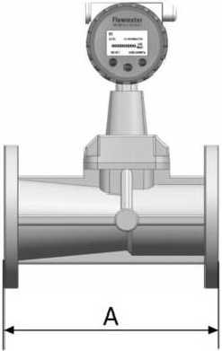
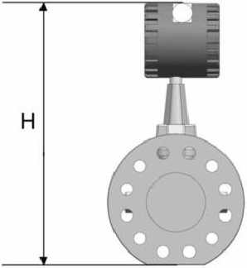
再由表1查得流量计口径为200mm ,即选取200口径流量计。
5.3流量计外形尺寸及安装外形尺寸图
流量计的外形尺寸如图所示，图中未 注尺寸列于表1中,流量计采用法兰连接方 式，法兰尺寸执行GB/T9124.1-2019标 准。
公称通径  DN(mm) | 公称压力 (MPa) | 外形尺寸(mm ) |  | 表体材质 |  | 重量(kg)
公称通径  DN(mm) | 公称压力 (MPa) | 表体长度A | 局度H | 不锈钢 | 铝合金 | 重量(kg)
15/2() | 1.6/2.5/4.0 | 162 | 360 | V | V | 6
15/2() | 6.3 | 162 | 365 | V |  | 8
25 | 1.6/2.5/4.0 | 183 | 367 | V | V | 7
25 | 6.3 | 183 | 378 | V |  | 10
32 | 1.6/2.5/4.0 | 200 | 383 | V | V | 9
32 | 6.3 | 200 | 402 | V |  | 12
40 | 1.6/2.5/4.0 | 234 | 383 | V | V | 9
40 | 6.3 | 234 | 402 | V |  | 12
50 | 1.6/2.5/4.0 | 234 | 403 | V | V | 9
50 | 6.3 | 234 | 421 | V |  | 14
65 | 1.6/2.5/4.0 | 304 | 421 | V | V | 11
65 | 6.3 | 304 | 438 | V |  | 14
80 | 1.6 | 330 | 438 | V | V | 14
80 | 2.5/4.0 | 33() | 438 | V |  | 18
80 | 6.3 | 33() | 446 | V |  | 21
10() | 1.6 | 410 | 468 | V | V | 14
10() | 2.5/4.0 | 410 | 475 | V |  | 18
10() | 6.3 | 410 | 483 | V |  | 33
150 | 1.6 | 585 | 542 | V | V | 21
150 | 2.5/4.0 | 585 | 549 | V |  | 52
150 | 6.3/10/16 | 585 | 572 | V |  | 72
200 | 1.6 | 70() | 618 | V | V | 41
200 | 2.5 | 70() | 626 | V |  | 117
200 | 4.0 | 700 | 634 | V |  | 127

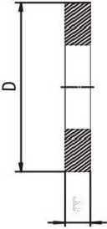
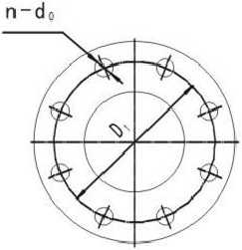
法兰连接尺寸符合下列标准
GB/T9124.1-2019
GB/T9124.1-2019
GB/T9124.1-2019
GB/T9124.1-2019
b
1.6~4.0MPa(DN25~DN150)
1.6. 2.5MPa(DN200)
4.0MPa(DN200)
6.3MPa(DN25-DN150)
法兰连接
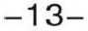
 |  | 15 | 20 | 25 | 32
1.6MPa | D | 使用4.0MPa法兰尺
1.6MPa | DI
1.6MPa | n-dO
1.6MPa | b
2.5MPa | D | 使用4.
2.5MPa | DI
2.5MPa | n-dO
2.5MPa | b
4.0MPa | D | 95 | 105 | 115 | 140
4.0MPa | DI | 65 | 75 | 85 | 10()
4.0MPa | n-d() | 4— 4)14 | 4—14 | 4-巾 14 | 4一6 18
4.0MPa | b | 14 | 16 | 16 | 18
6.3MPa | D | 105 | 130 | 140 | 155
6.3MPa | DI | 75 | 90 | 100 | 110
6.3MPa | n-dO | 4一巾14 | 4-4)18 | 4-巾 18 | 4-巾22
6.3MPa | b | 20 | 20 | 24 | 24

40 | 5() | 8() | 100 | 150 | 20()
寸 |  | 200 | 220 | 285 | 340
 |  | 16() | 180 | 240 | 295
 |  | 18 | 8-巧 18 | 8-4)22 | 12-6 22
 |  | 20 | 22 | 24 | 24
OMPa法兰尺寸 |  |  |  |  | 360
 |  |  |  |  | 31()
 |  |  |  |  | 12巾26
 |  |  |  |  | 30
15() | 165 | 200 | 235 | 30() | 375
11() | 125 | 160 | 19() | 250 | 32()
4-4)18 | 4-4)18 | 18 | 822 | 8-4)26 | 12-(|)30
18 | 20 | 24 | 24 | 28 | 36
17() | 180 | 215 | 250 | 345
125 | 135 | 170 | 200 | 280
4-4)22 | 4一巾22 | 8-小22 | 8-巾 26 | 8-巾33
26 | 26 | 28 | 3() | 36

5.4流量计安装
541流量计的安装
•流量计安装时，严禁在其进岀口法兰处直接进行电焊，以免烧坏流量计内部零件；
•对于新安装或检修后的管道务必进行清扫，去除管道中的杂物后方能安装流量计；
•流量计应安装在便于维修、无强电磁场干扰、无强烈机械振动以及热辐射影响的场所；
•流量计不宜用在流量频繁中断和有强烈脉动流或压力脉动的场合；
•流量计室外安装时，上部应有遮盖物，以防雨水浸入和烈日曝晒影响流量计使用寿命；
•流量计可任意角度安装，流体的流向应与流量计上标识的流向一致；
•在管道施工中，应考虑安装伸缩管或波纹管，以免对流量计造成严重的拉伸或断裂；
•流量计应与管道同轴安装，并防止密封片和黄油进入管道内腔；
•采用外电源时，流量计必须有可靠接地，不得与强电系统共用地线，在管道安装或检修 时，不得把电焊系统的地线与流量计搭接；
•为了不影响流体正常输送和便于维护，要求按图所示安装旁通管道，并保证前Z3DN、 后21DN的直管段。
流量计

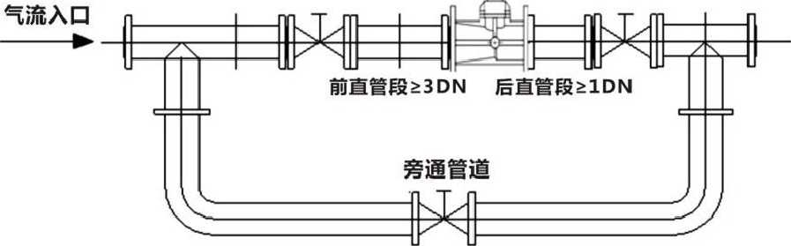

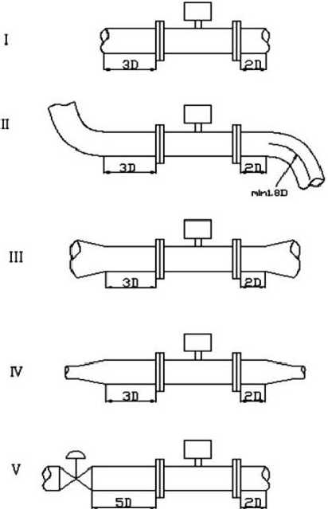
流量计安装直管段要求
旁通管道示意图
542直管段要求
根据旋进旋涡流量计的工作原理和流量计对上、下游直管段要求，对各种上游阻力件，建 议采用如下图所列的前后直管段长度，且保持直管段内壁光滑平直。
保证其上游侧的直管段长度至少为3D,其下游 侧的直管段长度至少为2D。示意图见【o
（D：旋进旋涡流量计的公称通径）
弯管：对于弯管，要保证其上游侧的直管段长 度至少为3D,其下游侧的直管段长度至少为2D。 示意图见n。
缩管：对于缩管，要保证其上游侧的直管段长 度至少为3D,其下游侧的直管段长度至少为2D 示意图见川。
扩管：对于扩管，要保证其上游侧的直管段长 度至少为3D,其下游侧的直管段长度至少为2D。 示意图见IV。
阀门：如果上游侧有阀门，那么要保证其上游 侧的直管段长度至少为5D,其下游侧的直管段 长度至少为2D。
示意图见V。

5.4.3安装注意事项

•传感器按流向标志可在垂直、水平或任意倾斜位置上安装；

•当管线较长或距离振动源较近时，应在流量计的上、下游安装支撑，以消除管线振动的
影响；

•传感器的安装地点应有足够的空间，以便于流量计的检查和维修，并应满足流量计的环

境要求；
•应避免外界强磁场的干扰；

•在室外安装使用时，应有遮盖物，避免烈日曝晒与雨水浸蚀，影响仪表使用寿命；
•管线试压时，应注意智能型流量计所配置压力传感器的压力测量范围，以免过压损坏压力
传感器。

•应注意安装应力的影响，安装流量计上游和下游管道应同轴，否则会产生剪切应力。安

装流量计的位置应考虑密封垫片的厚度，或在下游侧安装一个弹性伸缩节。
•安装流量计之前应先清除管道中的焊渣等杂物。
•投入运行时，应缓慢开启流量计上、下游阀门，以免瞬间气流过急而冲坏起旋器。
•当流量计需要有信号远传时，应严格按"电气性能指标”要求接入外电源（8~24）
VDC,严禁在信号输出口直接接入220VAC或380VAC电源；

•用户不得自行更改防爆系统的接线方式和任意拧动各个输岀引线接头；

•流量计运行时，不允许随意打开后盖改动仪表参数，否则影响流量计的正常工作；
•定时检查流量计法兰处的泄漏情况。

5.4.4内置电池的使用及更换
•电池电量显示
当电池显示仅剩一格时，要求用户在一个月内更换电池；只显示电池外形符号时，则电池
电量已耗尽，必须立即更换电池。
•电池的更换方法

打开智能流量积算仪的后盖，松开电池盖板上的三颗螺钉，拔下电池插座，取出电池，换
好新电池后重新安装。
5.4.5防爆场所安装要求

•流量计应有可靠的接地，防爆接地不应与强电系统的保护接地共用。
•现场测试电源时，不允许使用交流电源接地。
•在任何情况下，用户不得自行更改防爆电路、元器件和防爆型式。

•必须先切断外接电源再打开转换器盖子。
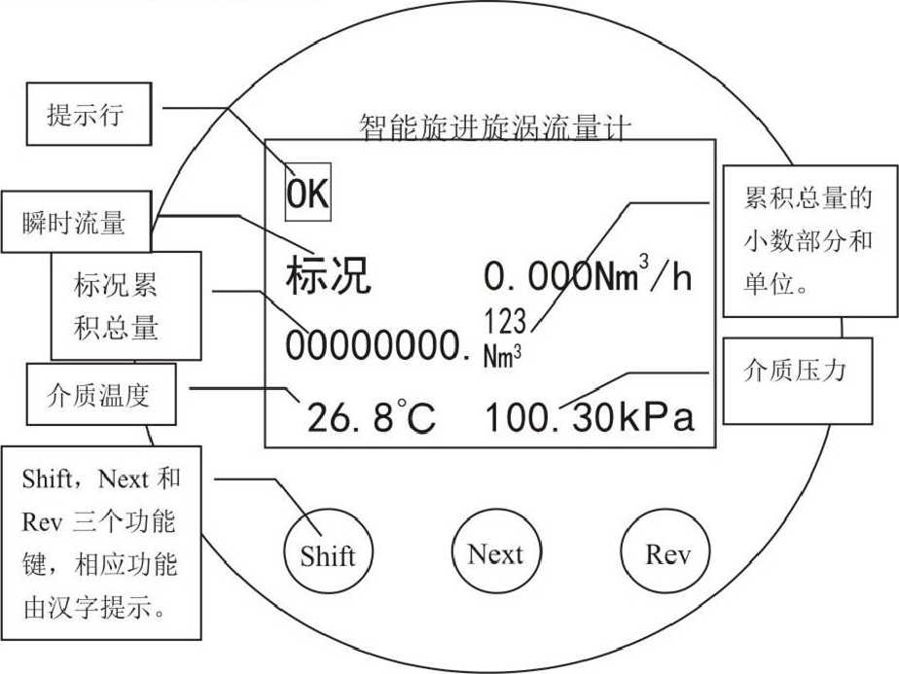
六、使用方法
6.1工作状态下显示方法（见下图）
6丄1总量（标准体积总量）保留三位小数，整数位8位溢出后自动清零；
6丄2瞬时流量可切换显示标况体积流量（Nm³/h ）和工况体积流量（m7h）,最多可保留3位小数, 显示最大值为9999999 ；
6丄3温度示值显示范围为・50~ + 30（TC，如果超出此范围，提示行提示OV （参数超范围），同时 内部调用设定温度值进行补偿，并提示ST （内设温度补偿）；
6丄4压力显示值保留两位小数，显示范围为0〜15000kPa ,如果超出此范围，提示行提示0V （参 数超范围），同时内部调用设定压力值进行补偿，并提示SP （内设压力补偿）.
6丄5仪表正常工作时，提示0K ,如果出现错误时，则提示ERR ,并有相应的错误提示符号。
6.L6显示参数切换
S
显示标况瞬时流量
（Nm³/h）,标况累积总 量（Nm³）,介质温度（°C） 和压力（kPa）o

标况 O.OOONrrP/h

123

00000000._{Nm}3
26.8°C 100.30kPa Rev键
工况

0.000m³/h

123

00000000.防3

显示工况瞬时流量
(m3/h),标况累积总 量(Nn?),介质温度(°C) 和压力(kPa)o
频率1000 | Fz 1000
工况 | 0.000 m³/h
标况 | 0.000 Nm³/h
26.8 °C | 100.30 kPa

6.2流量计用户参数的设定
6.2.1 一级菜单
在参数显示状态下，按 "Next键，即可进入设 置状态。
密码=100000；通过“移位” 和“修改”键将密码设置 正确后，按“确认”键确 认。密码正确，进入系数 修改；不正确，提示“密 码错误！ ”。
26.8°C 100.30 kPa

Rev键
显示工况瞬时流量
(m³/h),标况瞬时流量 (Nm³/h),频率(Hz),超 压缩因子，介质温度(°C) 和压力(kPa)o
国

标况 0.000Nm3/h
00000000.襟

26.8 °C 100.30 kPa
Next 键
密码：000000
移位确认修改

下限截止频率：

000 Hz
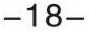
移位换项修改
下限截止频率，单位：Hzo 如果旋涡频率小于该值，则 流量为零。

压缩因子修正：是

换项修改

▼

相对密度：
0.664

移位换项修改 压缩因子是否修正，有效范 围：是/否。
天然气的相对密度，无量纲。
该参数由气分析报告提供。
也可通过气体摩尔组分按附 录一的公式计算。

摩尔百分含量：
氮 气 00.68 二氧化碳 01.57

移位换项修改 天然气中氮气和二氧化碳的 摩尔百分含量。该参数由气 分析报告提供。

电流输出:
标况

流量量程:
001000-00

移位换项修改 电流输出参数。电流输出: 标况瞬时流量/工况瞬时流 量；流量量程对应20mA 的电流输出。

阻尼系数：01

抗震系数：1

移位换项修改
阻尼系数和抗震系数，有 效范围：0〜9。

频带调节：1 /I 滤波调节：1 /7

增益调节:
in

12 / 15

换项修改
前置放大器的频带、滤波 和增益调节系数，频带和 滤波调节的有效范围： 0〜7；增益调节的有效范 围：0〜15

表号：001 波特率：1200

移位换项修改
表号和波特率设置，用于 RS-485通讯。表号有效范 围：0000〜9999；波特率的 有效范围：1200 / 2400 / 4800 / 9600 O

温度输入：设定
设定温度：+020.0

移位换项修改
温度信号的釆集方式和设定 温度设置。温度输入的有效
范围:
设定/PtlOOo设定温
度单位：°C。如果温度信号 的采集方式设置为：设定， 仪表按照设定的温度进行补
偿。

压力输入：设定 设定：+0000.00
大气压：101.325 移位换项修改
脉冲当量
000.001 Nm³/P
移位换项修改
脉冲当量。
压力信号的采集方式、设定 压力和大气压设置。压力输 入的有效范围：设定/传感 器。设定压力单位：kPa。如 果压力信号的釆集方式设置 为：设定，仪表按照设定的 压力进行补偿。

实时时钟设定。设置内容包 括年、月、日、时、分和秒。
报警参数：无/工况流量 /标况流量/温度上限/ 压力上限；报警电平：高 /低。
日期：2007-10-20 时间：11： 15： 12

移位换项修改

▼

上限报警

报警参数：无

报警电平：高

移位换项修改
上限报警值
123456. 789 回差:123.456 移位换项修改
上限报警值和回差设置。
W1

下限报警
报警参数：无
报警电平：高
移位换项修改
报警参数：无/工况流量/ 标况流量/温度下限/压力 下限；报警电平：高/低。

下限报警值 123456. 789
下限报警值和回差设置。
回差:123.456
移位换项修改

标况 O.OOONm³/h

00000000.2
26.8 °C 100.30kPa

设置完毕，自动返回工作界

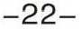

6.2.2二级菜单

标况 O-OOONm³/h

00000000.絲
26.8°C 100.30kPa

Next 键
密码：000000

移位确认修改 在参数显示状态下，按 “Next”键，即可进入设置 状态。
密码=皿00（；通过“移位” 和“修改”键将密码设置 正确后，按“确认”键确 认。密码正确，进入系数 修改；不正确，提示“密 码错误宀

总量基数：标况
00000000.0000

移位换项修改 总量基数设定。按位修改, 也可对初累积流量值清 零。

压力零点：+000.00 压力系数：036.270

移位换项修改 外接压力传感器的系数和 零点。通过压力校验装置
温度零点：・0・00
温度系数：1.000

移位换项修改
外接PtlOO的系数和零 点，通过标准电阻箱校 准。

流量系数：分段0
频率0500
系数 00200.0000

移位换项修改
流量分段系数。共分10 段（0〜9）。通过流量标 定装置标定后，按照从小 到大的顺序将分段频率 和分段系数依次输入。

返回工作界面。
标况 0.000Nm³/h

00000000.S
26.8 °C 100-30kPa

七、转换器接线图
7.1接线端子说明
电源 |  | 电流输出 |  | RS-485 |  | 脉冲 输出 | 当量 输出 | 报警
+24v | Ov | 1+ | I- | B | A | 脉冲 输出 | 当量 输出 | 上 | 限 | 下 | 限
 |  |  |  |  |  |  |  | 1 | 2 | 3 | 4
电源：+24V :电源正极，0V :电源负极；
电流输岀：4 ~ 20mA电流输出端子；
RS-485通讯：A和B ;
脉冲输岀：与工况体积流量对应的脉冲输出端子，输出频率与流速成正比；
当量输岀：与标况体积流量对应的脉冲输出端子，输出频率由脉冲当量系数决定； 上限报警：输出上限报警电平；
下限报警：输出下限报警电平。

7.2接线方法
a.两线制电流接线方法
b.三线制电流输出接线方法
c、脉冲输岀接线方法
报警接法
d、当量输出接线方法
报警输岀接线方法
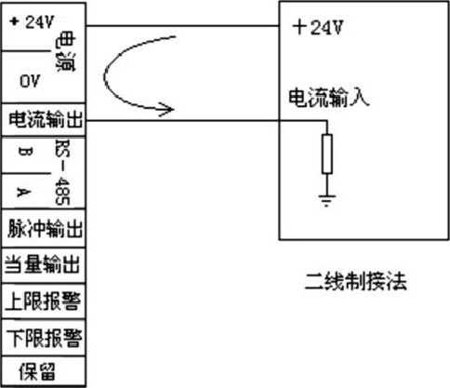
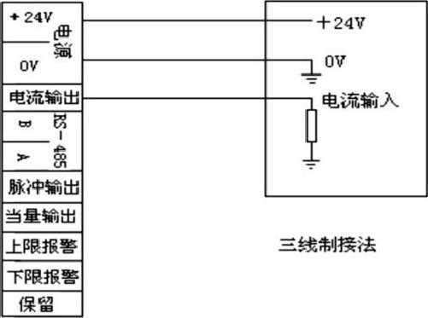
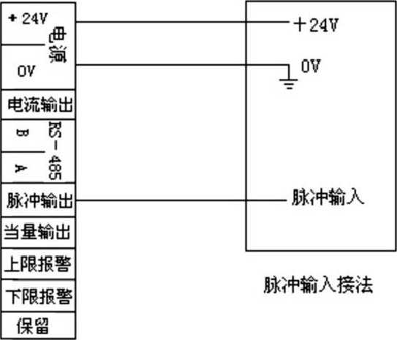
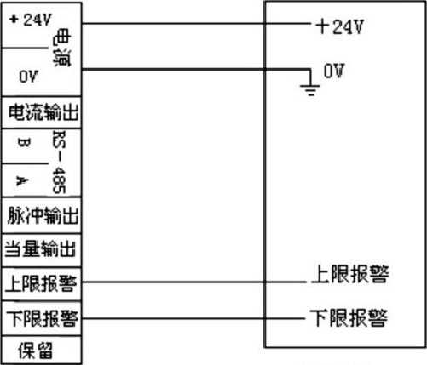
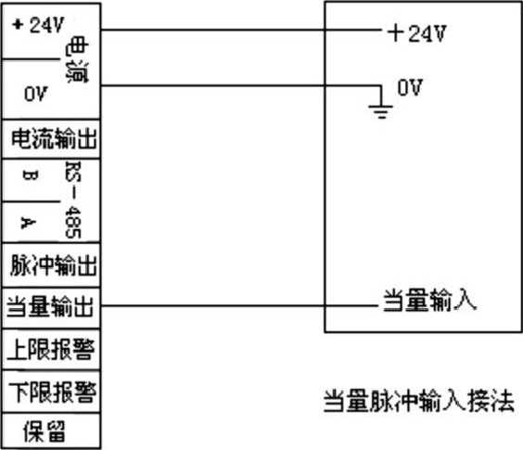

与IC卡流量计连接
定标脉冲信号（用于IC卡流量计输入）:
TTL输出幅度0~3V ,输出脉冲宽度＞50ms_{o}
电源 |  | 电流输出 |  | RS-485 |  | 脉冲 输出 | 当量 输出 | 报警
+24v | Ov | 1+ | I- | B | A | 脉冲 输出 | 当量 输出 | 上 | 限 | 下 | 限
 |  |  |  |  |  |  |  | 1 | 2 | 3 | 4

1接流量计当量负极,3接流量计正极。
f、通信输出接线方法
7.3电流输出时的负载特性
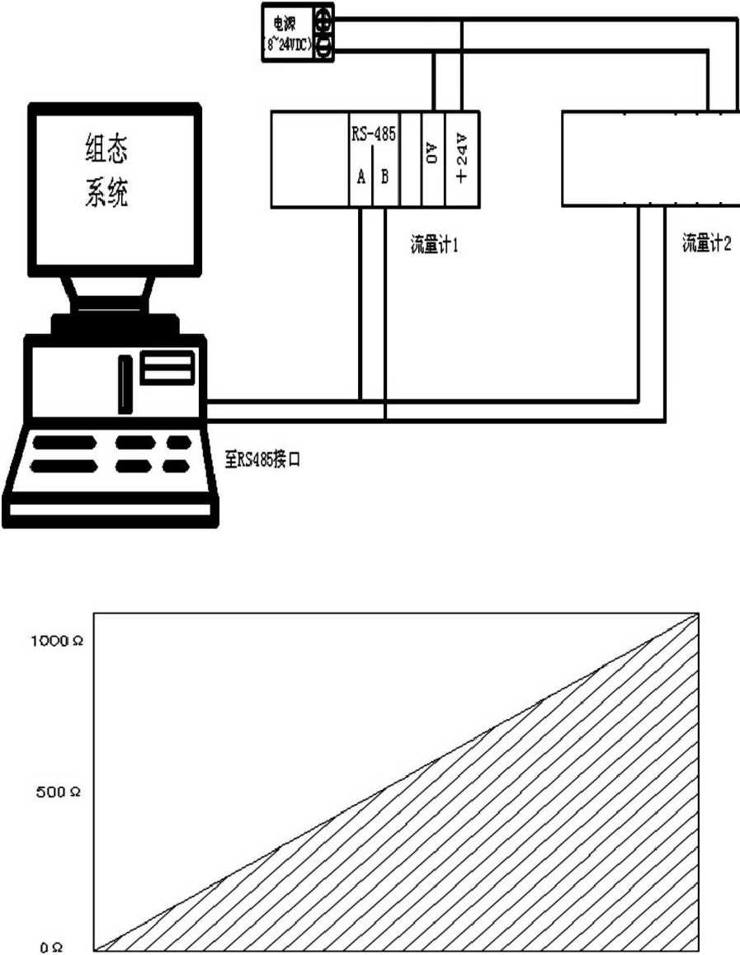
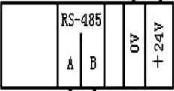
8V L2V 24V 30V

八,故障现象及排除方法
故障现象 | 可能原因 | 排除方法
接通电源后 无输出信号 | ].管道无介质流动或流量低于始动流量；  2.电源与输出线连接不正确；  ：3.前置放大器损坏（积算仪不计数，瞬时值 为“（）”）;  4.驱动放大器电路损坏（积算仪显数正常）。 | 1 .提高介质流量或者换用更 小通径的流量计，使其满 足流量范围的要求；  2.正确接线；  3 .更换前置放大器；  4.更换驱动放大器中损坏的 元器件。
无流量时 流量计有 信号输出 | 1 .流量计接地不良及强电和其它地线接线受干扰；  - 放大器灵敏度过高或产生自激；  - 供电电源不稳，滤波不良及其它电气干扰。 | - .正确接好地线，排除干扰；  - .更换前置放大器；  3.修理、更换供电电源，排 除干扰。
瞬时流量示 值显示不稳定 | 1 .介质流量不稳；  - 放大器灵敏度过高或过低，有多计、漏计 脉冲现象；  - 壳体内有杂物；  - .接地不良；  - .流量低于下限值；  6.后部密封圈伸入管道，形成扰动。 | 1・待流量稳定后再测；  2 .更换前置放大器；  - 排除脏物；  - 检查接地线路，使之正常
累积流量示值 和实际累积量 不符 | - 流量计仪表系数输入不正确；  - 用户正常流量低于或高于选用流量计的正常 流量范围；  - 流量计本身超差 | 1 .重新标定后输入正确仪表 系数；  - 调整管道流量使其正常或 选用合适规格的流量计；  - 重新标定。
显示不正常 | 转换器按键接触不良或按键锁死。 | 更换显示板。
换新电池后 出现死机 | 上电复位电路不正常或振荡电路不起振 | 重装电池（需放电5秒后重装）

九,包装,运输及贮存
9.1流量计应装入牢固的木箱内（中、小口径流量计有泡沫保护时可装在纸箱内），不应在箱内
自由窜动，搬运时应小心轻放。
9.2流量计运输贮存条件应符合GB/T 9329-1999《仪器仪表运输运输贮存基本环境条件及试验
方法》要求。
9.3流量计的贮存应符合以下条件:
♦防雨防潮
♦不受机械振动或冲击
♦温度范围：5°C-40°C
♦相对湿度:不大于80%
.环境不含腐蚀性气体

十、仪表服努。
我公司服务宗旨是通过严格的质量管理体系让顾客满意、及时为顾客排忧解难。公司提供流量计 的性能、结构、使用、维修等内容的技术培训。
我公司产品出厂前已逐台校验，具有质量保证。为方便用户，我厂产品实行"三包"、"三 保”。流量计岀厂一年内，若在正常工作情况下，发生由产品质量问题引起的故障，我公司均免费修 理；若在安装使用过程中遇到问题，请及时与我公司联系，我公司随时提供技术咨询服务

